
МИНОБРНАУКИ РОССИИ

Федеральное государственное бюджетное образовательное учреждение
высшего образования
«МИРЭА – Российский технологический университет»
РТУ МИРЭА

Институт информационных технологий (ИТ)
Кафедра инструментального и прикладного программного обеспечения (ИиППО)

ОТЧЁТ ПО ПРАКТИЧЕСКИМ РАБОТАМ
по дисциплине «Проектирование информационных систем»
на тему
«Информационная система Умный дневник студента»
Выполнил студент группы ИКБО-50-23 |  | Враженко Д.О.
Принял  Ассистент |  | Ткаченко Д.И.
Практические работы выполнены | «___»_______2026 г. |  | (подпись студента)
«Зачтено» | «___»_______2026 г. |  | (подпись руководителя)

Москва 2026

ЗАДАНИЕ К ВЫПОЛНЕНИЮ РАБОТЫ
Создать полное текстовое описание всех процессов и потоков, отображенных в процессе создания и декомпозиции функциональной модели и диаграмм потоков данных проектируемой информационной системы. Вычленить понятия, используемые в полном текстовом описании, и создать Глоссарий, дав необходимые определения используемых понятий. Выполнить расчет одного, наиболее важного, параметра информационной системы. Параметр рекомендуется согласовать с преподавателем, ведущим занятия. По умолчанию предлагается выполнить расчет энтропии системы.

СПИСОК ИСПОЛЬЗУЕМЫХ НОРМАТИВНЫХ ДОКУМЕНТОВ
- ГОСТ 7.32-2017. Система стандартов по информации, библиотечному и издательскому делу. Отчёт о научно-исследовательской работе. Структура и правила оформления.
- ГОСТ Р 7.0.100-2018. Система стандартов по информации, библиотечному и издательскому делу. Библиографическая запись. Библиографическое описание. Общие требования и правила составления.
- ГОСТ Р ИСО/МЭК 12207-2010. Информационная технология. Системная и программная инженерия. Процессы жизненного цикла программных средств.
- Федеральный закон от 27.07.2006 № 152-ФЗ «О персональных данных».

СПИСОК ИСПОЛЬЗУЕМЫХ СОКРАЩЕНИЙ
Сокращение | Расшифровка
ИС | Информационная система
ИС УДС | Информационная система «Умный дневник студента»
API | Application Programming Interface (программный интерфейс приложения)
БД | База данных
FCM | Firebase Cloud Messaging (сервис push-уведомлений)
SMTP | Simple Mail Transfer Protocol (протокол электронной почты)
DFD | Data Flow Diagram (диаграмма потоков данных)
IDEF0 | Integration Definition for Function Modeling (нотация функционального моделирования)
ER | Entity-Relationship (сущность-связь)

СОДЕРЖАНИЕ ОТЧЕТА
ЗАДАНИЕ К ВЫПОЛНЕНИЮ РАБОТЫ 2
СПИСОК ИСПОЛЬЗУЕМЫХ НОРМАТИВНЫХ ДОКУМЕНТОВ 3
СПИСОК ИСПОЛЬЗУЕМЫХ СОКРАЩЕНИЙ 4
ОПИСАНИЕ РЕЗУЛЬТАТОВ ПО КАЖДОЙ ЧАСТИ ЗАДАНИЯ 10
Практическая работа №1. Формирование требований к системе и выбор (эскизное проектирование) архитектуры системы 10
1. Общие сведения 10
2. Цели и назначение создания Подсистемы 11
2.1. Назначение Подсистемы 11
2.2. Цели создания Подсистемы 11
3. Характеристика объектов автоматизации 13
3.1. Основные сведения об объекте автоматизации 13
3.2. Сведения об условиях эксплуатации объекта автоматизации и характеристиках окружающей среды 13
4. Требования к Подсистеме 14
4.1. Требования к структуре Подсистемы в целом 14
4.1.1. Состав Подсистемы 14
4.1.2. Требования к способам и средствам информационного взаимодействия компонентов Подсистемы 15
4.1.3. Требования к режимам функционирования Подсистемы 15
4.1.4. Требования по диагностированию Подсистемы 16
4.1.5. Перспективы развития, модернизации Подсистемы 16
4.1.6. Архитектура Подсистемы 16
4.2. Требования к функциям (задачам), выполняемым Подсистемой 19
4.2.1. Сбор и подготовка данных о занятиях 19
4.2.2. Формирование списка получателей 20
4.2.3. Отправка уведомлений 20
4.2.4. Управление подписками 21
4.2.5. Логирование и отчетность 22
4.2.6. Администрирование и мониторинг 22
4.2.7. Планирование задач 23
4.2.8. Интеграция с внешними сервисами 23
4.3. Требования к видам обеспечения Подсистемы 24
4.3.1. Информационное обеспечение 24
4.3.2. Программное обеспечение 24
4.3.3. Техническое обеспечение 25
4.3.4. Лингвистическое обеспечение 25
4.3.5. Организационное обеспечение 26
4.3.6. Методическое обеспечение 26
4.3.7. Математическое обеспечение 26
4.3.8. Метрологическое обеспечение 26
4.4. Общие технические требования к Подсистеме 26
4.4.1. Требования к численности и квалификации персонала и пользователей Подсистемы 26
4.4.2. Требования к показателям назначения 27
4.4.3. Требования к надёжности 27
4.4.4. Требования по безопасности 27
4.4.5. Требования к эргономике и технической эстетике 28
4.4.6. Требования к эксплуатации, техническому обслуживанию, ремонту и хранению компонентов Подсистемы 28
4.4.7. Требования к защите информации от несанкционированного доступа 28
4.4.8. Требования по сохранности информации при авариях 29
4.4.9. Требования к защите от влияния внешних воздействий 29
4.4.10. Требования к патентной чистоте и патентоспособности 29
4.4.11. Требования по стандартизации и унификации 29
4.4.12. Дополнительные требования 30
5. Состав и содержание работ по созданию Подсистемы 31
6. Порядок разработки Подсистемы 33
6.1. Порядок организации разработки Подсистемы 33
6.2. Перечень документов и исходных данных при разработке Подсистемы 33
6.3. Перечень документов, предъявляемых по окончании соответствующих этапов работ 34
6.4. Порядок проведения экспертизы технической документации 34
6.5. Перечень макетов, порядок их разработки, изготовления, испытаний, необходимость разработки на них документации, программы и методик испытаний 34
6.6. Порядок разработки, согласования и утверждения плана совместных работ по разработке Подсистемы 34
6.7. Порядок разработки, согласования и утверждения программы работ по стандартизации 35
6.8. Требования к гарантийным обязательствам Разработчика 35
6.9. Порядок проведения технико-экономической оценки разработки Подсистемы 35
6.10. Порядок разработки, согласования и утверждения программы метрологического обеспечения, программы обеспечения надежности, программы эргономического обеспечения 35
7. Порядок контроля и приемки Подсистемы 36
8. Требования к составу и содержанию работ по подготовке объекта автоматизации к вводу Подсистемы в действие 37
9. Требования к документированию 38
10. Источники разработки 39
Практическая работа № 2. Проектирование диаграммы прецедентов информационной системы в нотации UML 40
1. Студент 40
2. Преподаватель 40
3. Администратор 40
4. Описание взаимодействия акторов с вариантами использования 41
5. Диаграмма прецедентов 42
Практическая работа №3. Функциональное проектирование модели информационной системы с использованием методологии SADT 43
1. Введение 43
2. Цель создания ИС 43
3. Краткое описание 43
4. Способ создания ИС 44
5. Проектирование контекстной диаграммы функциональной модели ИС 44
6. Вывод 46
Практическая работа №4. Проектирование функциональной модели информационной системы в нотации IDEF0 47
1. Введение 47
2. Декомпозиция контекстной диаграммы 47
2.1. Состав блоков диаграммы А0 47
2.2. Описание функциональных блоков 48
2.2.1. А1: Сбор и подготовка данных о расписании 48
2.2.2. А2: Управление подписками студентов 48
2.2.3. А3: Формирование персонализированных уведомлений 49
2.2.4. А4: Отправка уведомлений через внешние сервисы 49
2.2.5. А5: Ведение логирования и формирование отчётов 50
2.2.6. А6: Администрирование подсистемы 50
3. Декомпозиция функционального блока А3 «Формирование персонализированных уведомлений» 51
3.1. Состав блоков диаграммы А3 51
3.2. Описание функциональных блоков 52
3.2.1. А31: Сопоставление расписания с подписками 52
3.2.2. А32: Формирование текста уведомления 52
3.2.3. А33: Постановка задачи в очередь отправки 53
4. Вывод 54
Практическая работа №5. Проектирование модели потоков данных 55
1. Цель работы 55
2. Выбор функционального блока для декомпозиции 55
3. DFD представление выбранного функционального блока 55
3.1. Внешние сущности 55
3.2. Хранилища данных 55
3.3. Потоки данных 56
4. Первый уровень декомпозиции 57
4.1. Состав подпроцессов 57
4.1.1. Получение данных о занятиях на дату 57
4.1.2. Загрузка активных подписок студентов 57
4.1.3. Сопоставление занятий и подписок с учётом времени упреждения 57
4.1.4. Формирование списка получателей с параметрами 57
4.2. Промежуточные хранилища 58
4.3. Взаимодействие с хранилищами и внешними сущностями 58
5. Второй уровень декомпозиции 59
5.1. Состав подпроцессов 59
5.1.1. Определение группы для каждого занятия 59
5.1.2. Отображение студентов из группы с активными подписками 60
5.1.3. Вычисление времени отправки с учётом индивидуального времени упреждения 60
5.1.4. Формирование пары (занятие-студент) 60
5.2. Промежуточные хранилища 61
6. Вывод 62
Практическая работа №6. Проектирование структуры данных информационной системы и создание ER-диаграммы 63
1. Текстовое описание информационных объектов, сущностей и связей 63
1.1. Перечень сущностей и их атрибутов 63
1.2. Описание связей между сущностями 63
2. ER-диаграмма «сущность-связь» 64
3. Проверка в SQL 64
3.1. Создание 64
3.2. Заполнение 65
3.3. Запрос 66
Практическая работа №7. Создание диаграммы состояний 67
1. Выбор класса для моделирования 67
2. Диаграмма состояний для класса «Занятие» 67
2.1. Описание состояний и переходов 67
2.2. Графическое представление диаграммы 68
2.3. Таблица переходов 68
Практическая работа №8. Расчет информационной энтропии проектируемой системы 70
1. Таблица данных, оперируемых в информационной системе 70
2. Анализ предметной области и описание информационных объектов 70
3. Выбор параметра для расчёта 71
4. Формирование ряда распределения 71
5. Расчет математического ожидания 72
6. Расчет дисперсии 72
7. Расчет среднеквадратичного отклонения 72
8. Расчёт энтропии 72
9. Результирующая таблица 72
ГЛОССАРИЙ 73
ПРИЛОЖЕНИЕ (ТАБЛИЦЫ ДАННЫХ) 74

ОПИСАНИЕ РЕЗУЛЬТАТОВ ПО КАЖДОЙ ЧАСТИ ЗАДАНИЯ

Практическая работа №1. Формирование требований к системе и выбор (эскизное проектирование) архитектуры системы

Общие сведения

Цели и назначение создания Подсистемы

Назначение Подсистемы
Подсистема автоматического напоминания (далее – Подсистема) предназначена для автоматизации процесса оповещения студентов о предстоящих занятиях (дисциплина, время начала, аудитория, преподаватель) путём отправки персонализированных уведомлений через доступные каналы связи (мобильное приложение, электронная почта, мессенджеры) в соответствии с настройками, выбранными каждым студентом. Подсистема используется для всех учебных групп, по которым ведётся расписание в информационной системе «Умный дневник студента» (далее – ИС УДС).

Цели создания Подсистемы
- Повышение информированности студентов о предстоящих занятиях
  - Целевой показатель: не менее 80% студентов, подписавшихся на уведомления, подтверждают, что получают информацию своевременно.
  - Способ контроля: проводится анонимное анкетирование студентов через неделю после ввода Подсистемы в опытную эксплуатацию, через месяц, а далее – в середине каждого учебного семестра. В анкете фиксируется, своевременно ли студент получает напоминания о занятиях. Результаты сравниваются с целевым показателем.
- Сокращение трудозатрат на ручное информирование
  - Целевой показатель: снижение количества обращений к старостам или одногруппникам с вопросами о расписании не менее чем на 50% (по сравнению с периодом до внедрения Подсистемы).
  - Способ контроля: проводится анонимное анкетирование студентов через неделю после ввода Подсистемы в опытную эксплуатацию, через месяц, а далее – в середине каждого учебного семестра. В анкете фиксируется частота обращений за расписанием к другим лицам. Результаты сравниваются с аналогичными данными, полученными до внедрения Подсистемы.
- Уменьшение числа опозданий и пропусков занятий, связанных с незнанием расписания
  - Целевой показатель: снижение доли таких пропусков на 30%.
  - Способ контроля: анализируются данные журнала посещаемости за период до внедрения Подсистемы и за аналогичный период после внедрения. Вычисляется доля пропусков, связанных с незнанием расписания (на основе опросов или отметок преподавателей). Полученное значение сравнивается с целевым показателем.

Характеристика объектов автоматизации

Основные сведения об объекте автоматизации
Объектом автоматизации является процесс информирования студентов о расписании учебных занятий в вузе.
В настоящее время информирование студентов осуществляется путем публикации расписания на официальном сайте вуза.
Основные недостатки существующей системы:
- отсутствие гарантии, что каждый студент своевременно ознакомится с изменениями в расписании;
- невозможность индивидуальной настройки уведомлений.

Сведения об условиях эксплуатации объекта автоматизации и характеристиках окружающей среды
ИС «Умный дневник студента» функционирует круглосуточно, доступ к ней осуществляется через веб-интерфейс и мобильное приложение.
Студенты используют персональные компьютеры, смартфоны с постоянным или периодическим доступом в сеть Интернет.
Внешняя среда не оказывает влияния на функционирование программно-аппаратных средств.

Требования к Подсистеме

Требования к структуре Подсистемы в целом

Состав Подсистемы
Подсистема является функциональной частью ИС УДС и включает следующие компоненты:
- модуль сбора и анализа расписания – отвечает за периодический запрос расписания из ИС УДС, его структурирование и предварительную обработку;
- модуль управления подписками – обеспечивает интерфейс для настройки студентами параметров уведомлений (включение / отключение, выбор каналов и времени упреждения), а также хранение этих настроек;
- модуль отправки уведомлений – формирует тексты уведомлений и направляет их через выбранные каналы связи;
- модуль логирования и отчётности – регистрирует все события работы Подсистемы, предоставляет администратору статистику и отчёты;
- модуль администрирования – предоставляет интерфейс для настройки общих параметров Подсистемы (время сбора расписания, список групп для рассылки, управление праздничными днями), мониторинга состояния и просмотра логов;
- модуль доступа к данным – инкапсулирует все обращения к базе данных ИС УДС и внешним API, предоставляя унифицированный интерфейс остальным модулям;
- модуль планирования задач – управляет запуском фоновых процессов (сбор расписания, отправка уведомлений) в соответствии с заданным расписанием;
- модуль интеграции с внешними сервисами – реализует взаимодействие с конкретными шлюзами уведомлений (FCM, SMTP-сервер, Telegram Bot API), обрабатывает ошибки и повторные попытки.
Все модули функционируют как единое целое, взаимодействуя через общую базу данных ИС УДС и её программный интерфейс (API).

Требования к способам и средствам информационного взаимодействия компонентов Подсистемы
Взаимодействие между модулями Подсистемы осуществляется через вызовы внутренних процедур и обращение к общей базе данных.
Взаимодействие с внешними сервисами (FCM, SMTP-сервер, Telegram Bot API) производится по стандартным протоколам (HTTPS, SMTP) с использованием соответствующих библиотек.
Подсистема должна использовать существующее REST API ИС УДС для получения данных о расписании, студентах, группах и преподавателях. Формат обмена данными – JSON.
В случае недоступности API ИС УДС Подсистема должна выполнять повторные попытки подключения (не менее 3 попыток с интервалом 1 минута) и уведомлять администратора о сбое.

Требования к режимам функционирования Подсистемы
Основной режим – автоматическое выполнение заданий по расписанию: ежедневный сбор расписания на следующий день, отправка уведомлений за установленное время до начала занятий.
Режим настройки – администратор может изменять параметры Подсистемы: время упреждения уведомлений (по умолчанию 30 минут), перечень доступных каналов уведомлений (push, email, Telegram), список групп, для которых выполняется рассылка, а также возможность временного отключения рассылки (например, в праздничные дни).
Режим восстановления после сбоев – при возникновении ошибок (например, сбой в работе API или внешнего сервиса) Подсистема должна автоматически перезапускать соответствующие модули и восстанавливать свою работу без потери данных. Состояние очередей уведомлений должно сохраняться в базе данных и восстанавливаться после перезапуска.

Требования по диагностированию Подсистемы
Подсистема должна вести журнал событий (логи) с указанием времени, типа события (информация, предупреждение, ошибка), модуля и статуса выполнения.
Логи должны храниться не менее 30 дней и быть доступны для просмотра и фильтрации администратору через веб-интерфейс или путём прямого доступа к файлам.
При возникновении критических ошибок (например, недоступность базы данных или сервиса уведомлений) должно формироваться уведомление администратору по электронной почте или через мессенджер (Telegram).

Перспективы развития, модернизации Подсистемы
Архитектура Подсистемы должна допускать подключение новых каналов уведомлений (SMS, VK) без изменения основной логики.
В дальнейшем возможно расширение функционала: отправка напоминаний о сдаче домашних заданий, опросов после занятий и т. п.

Архитектура Подсистемы
Подсистема автоматического напоминания строится на основе классической трёхуровневой клиент-серверной архитектуры, которая обеспечивает разделение ответственности, масштабируемость и удобство сопровождения. Выделяются следующие уровни:
- Клиентский уровень – включает веб-интерфейс, доступный пользователям через браузер. Взаимодействие с сервером осуществляется по протоколу HTTPS. На этом уровне располагаются:
  - страница управления подписками в личном кабинете студента;
  - интерфейс администратора для настройки параметров, мониторинга и просмотра отчётов.
- Серверный уровень – реализует всю функциональность Подсистемы. Модули этого уровня взаимодействуют между собой через внутренние вызовы и очереди сообщений, что обеспечивает асинхронность и отказоустойчивость. Здесь выполняются:
  - сбор и анализ расписания (запросы к API ИС УДС);
  - управление подписками студентов;
  - формирование и отправка уведомлений через внешние сервисы;
  - логирование событий и генерация отчётов;
  - администрирование и планирование задач.
- Уровень данных – отвечает за хранение всей информации, необходимой для работы Подсистемы. Доступ к данным осуществляется через специализированный модуль доступа к данным, который предоставляет единый интерфейс для остальных компонентов. Включает:
  - реляционную базу данных (PostgreSQL), в которой хранятся данные о студентах, группах, расписании и подписках;
  - кэш и очереди (Redis) для временного хранения списков получателей и отложенных задач.
Схема архитектуры приведена на рисунке 1.
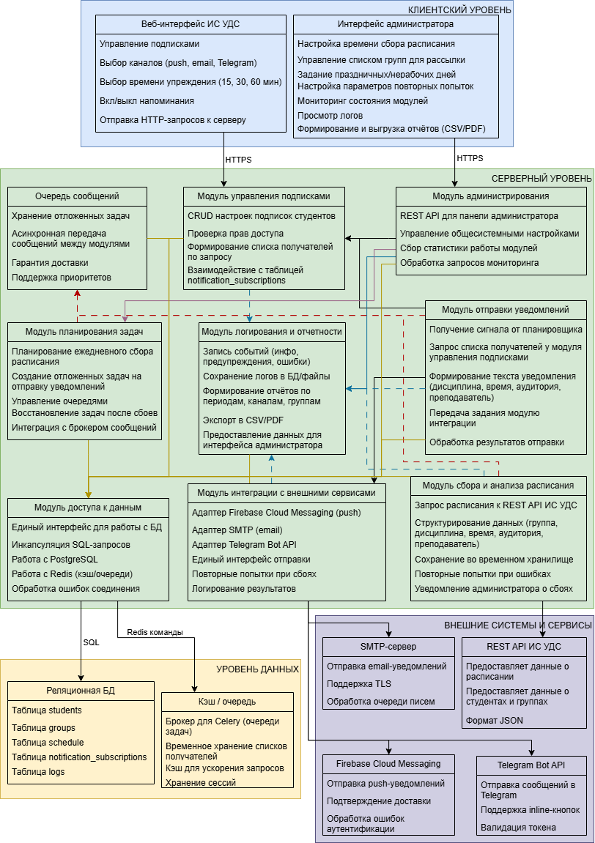
Рисунок 1 – Архитектура Подсистемы

Требования к функциям (задачам), выполняемым Подсистемой
Общий перечень функций Подсистемы и реализующих их задач приведён в таблице 1. Детальные требования к каждой функции представлены в последующих подразделах.
Таблица 1 – Функции Подсистемы
Функция | Задачи, реализующие функцию
Сбор и подготовка данных о занятиях | – Ежедневно в заданное время запрашивать из ИС УДС расписание на следующий день.  – Структурировать данные по группам, дисциплинам, времени, аудиториям, преподавателям.  – Фиксировать предупреждения в логе при отсутствии данных.
Формирование списка получателей | – Для каждой группы извлекать студентов с активной подпиской.  – Учитывать индивидуальные настройки (каналы, время упреждения).  – Исключать отписавшихся студентов.
Отправка уведомлений | – За установленное время до занятия формировать уведомление.  – Отправлять через выбранные каналы (push, email, Telegram).  – При ошибке выполнять повторные попытки.  – Фиксировать успех/ошибку в логе.
Управление подписками | – Обеспечивать интерфейс для включения/отключения напоминаний.  – Предоставлять выбор каналов и времени упреждения.  – Применять изменения незамедлительно.
Логирование и отчётность | – Записывать в лог все отправленные уведомления.  – Предоставлять администратору отчёты за период.  – Обеспечивать выгрузку отчётов в CSV и PDF.
Администрирование и мониторинг | – Настройка общих параметров Подсистемы (время сбора расписания, перечень групп, праздничные дни).  – Просмотр состояния модулей, журнала событий.  – Управление учётными записями администраторов.
Планирование задач | – Запуск сбора расписания в заданное время.  – Запуск отправки уведомлений в соответствии с временем упреждения.  – Обработка отложенных и повторных попыток отправки.
Интеграция с внешними сервисами | – Взаимодействие с Firebase Cloud Messaging, SMTP-сервером, Telegram Bot API.  – Обработка ошибок и повторные попытки при сбоях внешних сервисов.

Сбор и подготовка данных о занятиях
Модуль сбора и анализа расписания ежедневно в заданное время (по умолчанию в 20:00) выполняет запрос к REST API ИС УДС для получения расписания на следующий день.
Полученные данные должны быть структурированы по следующим атрибутам:
- группа (идентификатор или название);
- дисциплина;
- дата и время начала занятия (в формате ДД-ММ-ГГГГ ЧЧ:ММ);
- аудитория (если указана);
- преподаватель (ФИО, если указан).
При отсутствии данных для какой-либо группы (например, расписание не загружено) модуль формирует предупреждение, которое записывается в лог, но не прерывает обработку остальных групп.
В случае недоступности API ИС УДС модуль выполняет повторные попытки (не менее 3 с интервалом 1 минута) и уведомляет администратора о сбое.

Формирование списка получателей
Для каждой группы, имеющей занятия на следующий день, модуль управления подписками извлекает из базы данных список студентов, у которых включена подписка на напоминания (флаг push_enabled = true или email_enabled = true или telegram_enabled = true).
Для каждого студента учитываются индивидуальные настройки:
- выбранные каналы уведомлений (один или несколько);
- время упреждения (15, 30 или 60 минут до начала занятия).
Студенты, отключившие подписку (все каналы отключены), исключаются из списка рассылки.
Сформированный список получателей сохраняется в базе данных (временная таблица или кэш) для последующей обработки модулем отправки.

Отправка уведомлений
За установленное время до начала каждого занятия (с учётом индивидуального времени упреждения студента) модуль отправки уведомлений формирует текст сообщения.
Текст уведомления должен содержать:
- название дисциплины;
- время начала в формате ЧЧ:ММ;
- номер аудитории (если присутствует в расписании);
- ФИО преподавателя (если присутствует).
Если аудитория или преподаватель не указаны, соответствующие поля в уведомлении опускаются.
Отправка производится через модуль интеграции с внешними сервисами для каждого выбранного студентом канала.
Отправка считается успешной, если внешний сервис подтвердил приём сообщения (для push – подтверждение FCM, для email – успешная передача SMTP-серверу, для Telegram – успешный вызов API с кодом 200).
При ошибке модуль интеграции выполняет повторные попытки (до 3 раз с интервалом 1 минута). После исчерпания попыток фиксируется ошибка в логе, и администратору может быть отправлено уведомление (настраивается).
Все результаты отправки (успех/ошибка) передаются в модуль логирования.

Управление подписками
В личном кабинете студента в ИС УДС должен быть доступен интерфейс для управления подписками, включающий:
- возможность включить или отключить напоминания (общий включатель);
- выбор каналов уведомлений (мобильное приложение / email / Telegram) с возможностью комбинирования (например, push + email);
- выбор времени упреждения из предопределённого списка: 15, 30, 60 минут до занятия.
Изменения в подписках должны применяться незамедлительно после сохранения (время реакции не более 5 секунд).
Настройки подписок хранятся в таблице notification_subscriptions базы данных ИС УДС.

Логирование и отчетность
Модуль логирования регистрирует все события, связанные с работой Подсистемы:
- запуск и завершение сбора расписания;
- формирование списка получателей;
- отправка каждого уведомления (время, идентификатор студента, канал, текст, статус);
- ошибки и предупреждения.
Логи хранятся не менее 30 дней и доступны для просмотра администратору через веб-интерфейс (с фильтрацией по дате, типу события, статусу).
Администратор может формировать отчёты за выбранный период:
- общее количество отправленных уведомлений;
- количество успешных и ошибочных уведомлений по каждому каналу;
- статистика по группам и дисциплинам.
Отчёты должны быть доступны для выгрузки в форматах CSV и PDF.

Администрирование и мониторинг
Модуль администрирования предоставляет интерфейс (веб-панель) для настройки общих параметров Подсистемы:
- время ежедневного сбора расписания (по умолчанию 20:00);
- список учебных групп, для которых выполняется рассылка (можно выбрать все или отдельные);
- возможность временного отключения рассылки в праздничные и нерабочие дни (с заданием списка дат);
- настройки повторных попыток (количество и интервал);
- управление учётными записями администраторов (добавление, удаление, изменение прав).
Модуль обеспечивает мониторинг состояния Подсистемы:
- отображение текущего статуса модулей (активен / остановлен / ошибка);
- просмотр логов в реальном времени;
- отображение статистики отправок за последние 24 часа.
При обнаружении критических сбоев (например, длительная недоступность БД или внешних сервисов) модуль может отправлять уведомления администратору по email или Telegram (настраивается).

Планирование задач
Модуль планирования задач отвечает за запуск фоновых процессов в соответствии с расписанием:
- ежедневный запуск модуля сбора расписания в заданное время;
- запуск модуля отправки уведомлений в реальном времени (по наступлению времени упреждения для каждого занятия);
- обработка отложенных задач (например, повторные попытки отправки).
Планировщик должен быть устойчив к сбоям: при перезапуске Подсистемы невыполненные задачи должны быть восстановлены и выполнены.
Рекомендуется использование очередей сообщений (например, Celery с брокером Redis/RabbitMQ) для асинхронного выполнения задач.

Интеграция с внешними сервисами
Модуль интеграции реализует взаимодействие с конкретными внешними сервисами уведомлений:
- Firebase Cloud Messaging (FCM) – для отправки push-уведомлений в мобильное приложение. Используется Firebase Admin SDK. Требуется обработка ошибок аутентификации и таймаутов.
- SMTP-сервер – для отправки email-уведомлений. Поддерживается отправка через внешний SMTP-релей (например, Яндекс.Почта, Gmail) с использованием STARTTLS.
- Telegram Bot API – для отправки сообщений в Telegram. Бот должен быть зарегистрирован, токен хранится в защищённом конфигурационном файле.
Модуль обеспечивает единый интерфейс для отправки уведомлений, скрывая детали реализации каждого канала.
При сбоях внешних сервисов модуль возвращает код ошибки, инициируя повторные попытки (согласно настройкам).
Все ключи доступа, пароли и токены хранятся в защищённом хранилище (переменные окружения или зашифрованный конфиг) и не должны быть доступны из исходного кода.

Требования к видам обеспечения Подсистемы

Информационное обеспечение
Подсистема использует существующие таблицы базы данных ИС УДС:
- students (идентификатор студента, ФИО, группа, email, тэг для Telegram);
- groups (название группы);
- schedule (расписание с полями: дата, время начала, время окончания, дисциплина, аудитория, преподаватель, группа);
- notification_subscriptions – (student_id, push_enabled, email_enabled, telegram_enabled, lead_time (в минутах)).
Форматы данных – реляционные таблицы СУБД (PostgreSQL/MySQL). Доступ к данным осуществляется через SQL-запросы или API.
Требования к контролю, хранению, обновлению и восстановлению данных – в соответствии с политикой резервного копирования ИС УДС (ежедневное резервирование, хранение не менее 7 дней).

Программное обеспечение
Язык разработки модулей – Python 3.9+. Выбор языка обусловлен простотой разработки, наличием большого количества библиотек для работы с API, базами данных и внешними сервисами, а также возможностью быстрого прототипирования.
Используемые библиотеки и фреймворки:
- Для работы с API – requests;
- Для работы с БД – SQLAlchemy;
- Для планирования задач – Celery с брокером Redis / RabbitMQ;
- Для отправки email – smtplib;
- Для push-уведомлений – Firebase Admin SDK;
- Для Telegram – python-telegram-bot;
- Для логирования – встроенный модуль logging с ротацией файлов.
Код должен быть документирован (docstring, комментарии), структурирован по модулям, следовать стандартам оформления PEP 8.
Разработанное ПО должно быть размещено в системе контроля версий Git.

Техническое обеспечение
Подсистема развёртывается на сервере, где функционирует ИС УДС, либо на отдельном сервере, имеющем доступ к её базе данных и API.
Минимальные требования к серверу:
- Процессор: 2 ядра, 2.5 GHz;
- Оперативная память: 4 GB;
- Дисковое пространство: 20 GB (для логов и временных файлов);
- Сетевое подключение: не менее 100 Мбит/с, доступ в интернет для внешних сервисов (FCM, SMTP, Telegram API).
Для обеспечения отказоустойчивости рекомендуется использовать кластеризацию (на усмотрение администратора).

Лингвистическое обеспечение
Все пользовательские интерфейсы должны быть на русском языке.
Коды программ, комментарии, техническая документация – на русском или английском (по согласованию с Заказчиком).
При отправке уведомлений текст должен быть на русском языке, с возможностью локализации на английский (опционально).

Организационное обеспечение
Назначается администратор Подсистемы (из числа сотрудников кафедры/ИТ-отдела), ответственный за первоначальную настройку, мониторинг и устранение сбоев.
Студенты самостоятельно управляют подписками через интерфейс ИС УДС, дополнительное обучение не требуется.
При возникновении нештатных ситуаций администратор действует в соответствии с инструкцией (разрабатывается в рамках документации).

Методическое обеспечение
Разрабатываются следующие документы:
- Руководство администратора по настройке и эксплуатации Подсистемы;
- Инструкция для студентов по управлению подписками.
Документы оформляются в электронном виде (PDF) и публикуются в разделе «Помощь» ИС УДС или передаются Заказчику отдельно.

Математическое обеспечение
Требования не предъявляются.

Метрологическое обеспечение
Требования не предъявляются.

Общие технические требования к Подсистеме

Требования к численности и квалификации персонала и пользователей Подсистемы
Администратор – 1 человек, владеющий навыками администрирования Linux/Windows, базовыми знаниями SQL и работы с API, пониманием принципов работы push-уведомлений и email-рассылок.
Пользователи – все студенты вуза. Дополнительного обучения не требуется, достаточно краткой инструкции.

Требования к показателям назначения
Время реакции на изменение расписания: изменения, внесённые в ИС УДС до 18:00 текущего дня, должны учитываться при рассылке на следующий день.
Время отправки уведомления одному студенту – не более 1 секунды (среднее).
Пропускная способность: возможность отправки не менее 100 уведомлений в секунду.
Доступность Подсистемы: не менее 99% времени в месяц (за исключением плановых профилактических работ).

Требования к надёжности
Время непрерывной работы без сбоев – не менее 14 дней.
Время восстановления после сбоя – не более 1 часа.
При отказе одного канала уведомлений (например, FCM) Подсистема должна автоматически использовать альтернативный канал (email), если он доступен для данного студента.
Сохранность данных при авариях обеспечивается штатными механизмами резервного копирования БД ИС УДС.
В журнале событий должны фиксироваться все сбои и их причины.

Требования по безопасности
Доступ к функциям управления подписками осуществляется только после аутентификации в ИС УДС.
Персональные данные студентов обрабатываются в соответствии с Федеральным законом № 152-ФЗ «О персональных данных».
Передача данных по внешним каналам (FCM, SMTP, Telegram API) осуществляется по защищённым протоколам (HTTPS, TLS).
Доступ к логам и настройкам Подсистемы должен быть ограничен администратором (используется существующая система авторизации ИС УДС или отдельные учётные записи).

Требования к эргономике и технической эстетике
Интерфейс управления подписками должен быть интуитивно понятен, соответствовать общему стилю ИС УДС.
Уведомления должны быть краткими, информативными, не содержать избыточных данных. Рекомендуемый объём: не более 200 символов для push-уведомлений.
В тексте уведомлений не допускается использование нецензурной лексики, оскорбительных выражений.

Требования к эксплуатации, техническому обслуживанию, ремонту и хранению компонентов Подсистемы
Подсистема не требует специального обслуживания, кроме периодического контроля логов и своевременного обновления программного обеспечения (библиотек, сертификатов).
При обнаружении ошибок администратор должен зафиксировать их и, при необходимости, обратиться к Разработчику для исправления.
Резервное копирование данных (логов, настроек) выполняется в рамках общего резервирования сервера.

Требования к защите информации от несанкционированного доступа
Доступ к таблице notification_subscriptions и другим данным Подсистемы должен быть ограничен на уровне СУБД: только приложение Подсистемы имеет права на чтение/запись, администратор – через привилегированный доступ.
Пароли и ключи доступа к внешним сервисам (FCM, SMTP, Telegram) должны храниться в защищённом хранилище (например, переменные окружения, зашифрованный конфигурационный файл) и не передаваться в открытом виде.
Логи не должны содержать персональные данные в открытом виде (идентификаторы студентов допустимы, но без ФИО и контактной информации).

Требования по сохранности информации при авариях
В случае аварийного завершения работы Подсистемы неотправленные уведомления должны быть сохранены и обработаны после перезапуска.
Для этого используется механизм очередей (например, в базе данных или в Celery), который гарантирует, что каждое уведомление будет отправлено хотя бы один раз.
При потере соединения с внешними сервисами уведомления помещаются в очередь и повторяются с увеличивающимся интервалом.

Требования к защите от влияния внешних воздействий
Программное обеспечение Подсистемы должно быть устойчиво к скачкам напряжения, кратковременным отключениям питания (при использовании источников бесперебойного питания на сервере).
Сетевое оборудование должно обеспечивать защиту от DDoS-атак на уровне провайдера или организации.
Рекомендуется использование файервола для ограничения доступа к серверу только необходимыми портами.

Требования к патентной чистоте и патентоспособности
Разработка должна выполняться с использованием свободно распространяемого и лицензионно чистого программного обеспечения (Open Source или с соответствующими лицензиями).
При использовании сторонних библиотек необходимо соблюдать условия их лицензий.

Требования по стандартизации и унификации
При разработке следует применять стандарты оформления кода PEP 8 для Python.
Использовать унифицированные форматы данных (JSON для API).
Документацию оформлять в соответствии с общепринятыми требованиями к оформлению технической документации.
Именование переменных, функций, классов должно быть осмысленным и соответствовать принятым в проекте соглашениям.

Дополнительные требования
Подсистема должна поддерживать локализацию (русский язык) с возможностью добавления других языков в будущем.
Предусмотреть возможность отключения напоминаний в праздничные и нерабочие дни (настраивается администратором через файл конфигурации или веб-интерфейс).
В уведомлениях рекомендуется указывать ссылку на страницу с подробным расписанием (при наличии в ИС УДС).
При отправке уведомлений через Telegram рекомендуется использовать кнопки для быстрого перехода к расписанию (inline-клавиатура) – опционально.

Состав и содержание работ по созданию Подсистемы
Разработка Подсистемы автоматического напоминания о занятиях осуществляется поэтапно в соответствии с календарным планом, приведённым в таблице 2.
Таблица 2 – Календарный план работ по созданию Подсистемы
Этап | Содержание работ | Сроки выполнения | Ожидаемый результат
1. Формирование требований и разработка ТЗ | 1.1. Анализ предметной области, изучение существующей ИС «Умный дневник студента».  1.2. Сбор и уточнение функциональных и нефункциональных требований.  1.3. Разработка и согласование технического задания (настоящий документ). | 01.03.2026 – 10.03.2026 | Утверждённое техническое задание.
2. Проектирование Подсистемы | 2.1. Разработка архитектуры Подсистемы, определение состава модулей.  2.2. Проектирование структуры базы данных (таблица подписок).  2.3. Разработка схемы взаимодействия модулей и внешних сервисов (API, FCM, SMTP, Telegram).  2.4. Создание макетов интерфейсов (страницы управления подписками в личном кабинете). | 11.03.2026 – 20.03.2026 | Архитектурная спецификация, схема БД, макеты интерфейсов.
3. Разработка программного обеспечения | 3.1. Реализация всех модулей согласно п. 4.1.1 (сбор расписания, управление подписками, отправка уведомлений, администрирование, доступ к данным, планировщик, интеграция, логирование).  3.2. Интеграция модулей между собой и с ИС УДС (API, БД).  3.3. Разработка интерфейсов администратора и пользовательской части управления подписками. | 21.03.2026 – 10.04.2026 | Работоспособные модули, исходный код.
4. Тестирование и отладка | 4.1. Модульное тестирование каждого компонента.  4.2. Интеграционное тестирование взаимодействия модулей и внешних сервисов.  4.3. Функциональное тестирование, согласно требованиям, раздела 4.  4.4. Нагрузочное тестирование (имитация отправки большого количества уведомлений).  4.5. Исправление выявленных ошибок. | 11.04.2026 – 20.04.2026 | Протокол тестирования, исправленная версия ПО.
Продолжение таблицы 2
Этап | Содержание работ | Сроки выполнения | Ожидаемый результат
5. Подготовка документации | 5.1. Разработка руководства администратора по настройке и эксплуатации.  5.2. Разработка инструкции для студентов по управлению подписками.  5.3. Оформление отчётной документации (пояснительная записка, приложения). | 21.04.2026 – 25.04.2026 | Комплект документации (электронный и бумажный экземпляры).
6. Опытная эксплуатация и сдача работы | 6.1. Развёртывание Подсистемы на тестовом сервере.  6.2. Проведение опытной эксплуатации с участием ограниченного числа пользователей (например, учебной группы).  6.3. Сбор замечаний и их устранение.  6.4. Демонстрация Подсистемы Заказчику (преподавателю), подписание акта приёмки. | 26.04.2026 – 30.04.2026 | Акт приёмки выполненных работ, отчёт об опытной эксплуатации.

Порядок разработки Подсистемы

Порядок организации разработки Подсистемы
Разработка Подсистемы осуществляется в соответствии с календарным планом, приведённым в разделе 5 настоящего ТЗ. Организация работ включает:
- взаимодействие Разработчика с Заказчиком на всех этапах создания Подсистемы;
- регулярное представление промежуточных результатов Заказчику для согласования;
- ведение версионности разрабатываемого программного обеспечения с использованием системы контроля версий Git;
- документирование всех этапов разработки.

Перечень документов и исходных данных при разработке Подсистемы
Для разработки Подсистемы используются следующие документы и исходные данные:
- техническое задание на создание Подсистемы (настоящий документ);
- документация на существующую информационную систему «Умный дневник студента» (описание архитектуры, базы данных, API);
- данные о расписании учебных занятий, предоставляемые Заказчиком (в электронном виде);
- информация о группах, студентах и преподавателях из базы данных ИС УДС (доступ через API).

Перечень документов, предъявляемых по окончании соответствующих этапов работ
Таблица 3 – Перечень документов
Этап | Предъявляемые документы
1. Формирование требований и разработка ТЗ | - Утверждённое техническое задание.
2. Проектирование Подсистемы | - Архитектурная спецификация;  - Схема базы данных;  - Макеты интерфейсов (электронный вид).
3. Разработка ПО | - Исходный код модулей;  - Исполняемые файлы (при необходимости).
4. Тестирование и отладка | - Протокол тестирования;  - Исправленная версия ПО.
5. Подготовка документации | - Комплект эксплуатационной документации (руководство администратора, инструкция пользователя).
6. Опытная эксплуатация и сдача работы | - Отчёт об опытной эксплуатации;  - Акт приёмки выполненных работ.

Порядок проведения экспертизы технической документации
Экспертиза технической документации проводится Заказчиком на этапе приёмки результатов каждого этапа. Замечания и предложения оформляются письменно или фиксируются в протоколе согласования. Разработчик обязан устранить замечания в согласованные сроки (не более 3 рабочих дней) и представить доработанные материалы.

Перечень макетов, порядок их разработки, изготовления, испытаний, необходимость разработки на них документации, программы и методик испытаний
Разработка макетов на этапе проектирования не предусмотрена, так как создаётся программный продукт. Допускается создание прототипов интерфейса для согласования с Заказчиком, но они не являются обязательными.

Порядок разработки, согласования и утверждения плана совместных работ по разработке Подсистемы
План совместных работ (календарный план) определён в разделе 5 настоящего ТЗ. Корректировка плана возможна по согласованию сторон при возникновении объективных причин. Изменения оформляются дополнительным соглашением или протоколом.

Порядок разработки, согласования и утверждения программы работ по стандартизации
Программа работ по стандартизации не разрабатывается, так как Подсистема создаётся в рамках учебного процесса и не подлежит обязательной сертификации. При разработке используются общепринятые подходы к оформлению кода и документации.

Требования к гарантийным обязательствам Разработчика
В рамках учебного проекта гарантийные обязательства не предусмотрены. Однако Разработчик обязуется устранять ошибки, выявленные в процессе опытной эксплуатации, в течение 5 рабочих дней после их обнаружения (при наличии технической возможности).

Порядок проведения технико-экономической оценки разработки Подсистемы
Технико-экономическая оценка не проводится, так как работа выполняется в учебных целях без финансирования. Допускается приблизительная оценка трудозатрат (в часах) для отчёта.

Порядок разработки, согласования и утверждения программы метрологического обеспечения, программы обеспечения надежности, программы эргономического обеспечения
Указанные программы не разрабатываются ввиду отсутствия требований к метрологическому обеспечению (п. 4.3.8) и достаточности общих требований к надёжности и эргономике (п. 4.4.3, 4.4.5).

Порядок контроля и приемки Подсистемы

Требования к составу и содержанию работ по подготовке объекта автоматизации к вводу Подсистемы в действие

Требования к документированию

Источники разработки

Практическая работа № 2. Проектирование диаграммы прецедентов информационной системы в нотации UML

Студент
Студент взаимодействует с системой для получения актуальной информации об учебном процессе. Он авторизуется в системе, после чего может просматривать расписание занятий, свою успеваемость и домашние задания. Кроме того, студент управляет подписками на уведомления, что позволяет ему включать или отключать получение напоминаний о занятиях. Управление подписками может расширяться выбором каналов уведомлений (push, электронная почта, Telegram) и выбором времени упреждения (15, 30 или 60 минут до начала занятия). Студент также выступает получателем уведомлений, которые формируются и отправляются подсистемой автоматического напоминания.

Преподаватель
Преподаватель отвечает за наполнение учебного контента. После авторизации он управляет расписанием, выставляет оценки студентам и даёт домашние задания. Все эти действия относятся к работе с учебным контентом и обеспечивают актуальность данных в системе.

Администратор
Администратор обеспечивает функционирование системы. Он управляет учётными записями пользователей, настраивает общие параметры (время сбора расписания, список групп, праздничные дни) и контролирует работу системы через мониторинг и просмотр логов. Настройка параметров может расширяться временным отключением рассылки уведомлений. Администратор также формирует отчёты о работе системы, включая статистику отправленных уведомлений.

Описание взаимодействия акторов с вариантами использования
Актор / Вариант использования | Тип связи | Вариант использования
Студент | Ассоциация | Управление подписками
Студент | Ассоциация | Отправка уведомлений
Студент | Направленная ассоциация | Просмотр учебного контента
Студент | Ассоциация | Просмотр расписания
Студент | Направленная ассоциация | Авторизация
Преподаватель | Направленная ассоциация | Работа с учебным контентом
Преподаватель | Ассоциация | Просмотр расписания
Преподаватель | Направленная ассоциация | Авторизация
Администратор | Направленная ассоциация | Авторизация
Администратор | Ассоциация | Управление пользователями
Администратор | Ассоциация | Логирование и отчетность
Администратор | Ассоциация | Администрирование и мониторинг
Изменение информации | Расширение | Управление подписками
Выбор времени упреждения | Расширение | Управление подписками
Отправка уведомлений | Включение | Сбор и подготовка данных о занятии
Сбор и подготовка данных о занятии | Включение | Планирование задач
Отправка уведомлений | Включение | Формирование списка получателей
Отправка уведомлений | Включение | Формирование списка уведомлений
Отправка уведомлений | Включение | Интеграция с внешними сервисами
Работа с учебным контентом | Включение | Управление успеваемостью
Работа с учебным контентом | Включение | Управление домашними заданиями
Просмотр учебного контента | Включение | Просмотр домашних заданий
Просмотр учебного контента | Включение | Просмотр успеваемости
Логирование и отчетность | Включение | Формирование отчетов
Временное отключение рассылки | Расширение | Администрирование и мониторинг
Администрирование и мониторинг | Включение | Просмотр логов
Администрирование и мониторинг | Включение | Настройка общих параметров

Диаграмма прецедентов
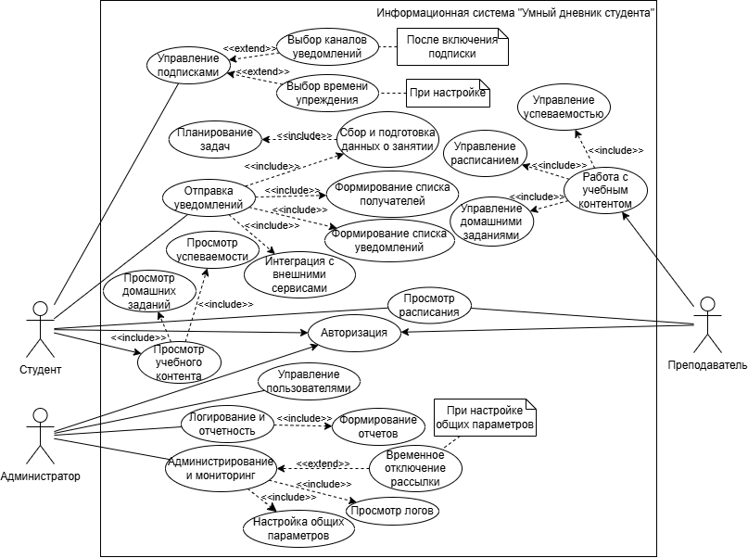
Рисунок 2 - Диаграмма прецедентов Системы

Практическая работа №3. Функциональное проектирование модели информационной системы с использованием методологии SADT

Введение
Для проектирования была выбрана подсистема автоматического напоминания о занятиях, являющаяся функциональной частью информационной системы «Умный дневник студента» (ИС УДС). Объектом автоматизации является процесс информирования студентов о расписании учебных занятий в вузе. Название подсистемы: «Подсистема автоматического напоминания о занятиях». Подсистема создается для повышения информированности студентов, сокращения трудозатрат на ручное информирование и уменьшения числа опозданий и пропусков, связанных с незнанием расписания.

Цель создания ИС
Целью создания подсистемы является автоматизация процесса оповещения студентов о предстоящих занятиях для повышения своевременности и качества получаемой информации.

Краткое описание
Подсистема автоматического напоминания предназначена для автоматической отправки персонализированных уведомлений студентам о предстоящих занятиях. Информация о занятиях (дисциплина, время, аудитория, преподаватель) ежедневно собирается из основного расписания ИС УДС.
Ключевой особенностью является возможность для каждого студента самостоятельно настраивать параметры подписки:
- Включать или отключать напоминания.
- Выбирать удобные каналы получения уведомлений (push-уведомления в мобильном приложении, электронная почта, Telegram).
- Устанавливать индивидуальное время упреждения (за 15, 30 или 60 минут до начала пары).
Подсистема работает в автоматическом режиме по расписанию, а администратор имеет возможность мониторить её состояние, просматривать логи и настраивать общие параметры (например, отключать рассылку в праздничные дни).

Способ создания ИС
Для моделирования функциональной части системы используется нотация IDEF0, которая позволяет построить иерархическую модель, начиная с самого общего (контекстного) уровня и последовательно детализируя функции подсистемы.

Проектирование контекстной диаграммы функциональной модели ИС
Была спроектирована контекстная диаграмма А-0 в нотации IDEF0. Центральный функциональный блок имеет название: «Автоматическое оповещение студентов о занятиях».
Входная информация:
- Данные о расписании: информация из ИС УДС о дисциплинах, времени начала занятий, аудиториях и преподавателях.
- Данные о пользователях и подписках: информация о студентах, их контактных данных (email, Telegram tag) и индивидуальных настройках уведомлений (каналы, время упреждения).
Управление:
- Политика конфиденциальности (152-ФЗ): требования к обработке персональных данных студентов.
- Настройки администрирования: общие параметры работы подсистемы, задаваемые администратором (время сбора расписания, праздничные дни, список групп).
- Алгоритмы планирования и интеграции: логика работы планировщика задач и правила взаимодействия с API внешних сервисов.
Механизмы:
- Программные модули Подсистемы: совокупность всех модулей (сбора и анализа расписания, управления подписками, отправки уведомлений, логирования и отчётности, администрирования, доступа к данным, планирования задач, интеграции с внешними сервисами).
- Администратор: сотрудник, отвечающий за настройку и мониторинг работы подсистемы.
- Внешние сервисы уведомлений (FCM, SMTP, Telegram API): каналы, через которые осуществляется доставка сообщений до пользователей.
Выходная информация:
- Персонализированные уведомления: информационные сообщения, отправленные студентам по выбранным ими каналам.
- Отчеты и статистика: сводная информация о работе подсистемы (количество отправленных, успешных и ошибочных уведомлений) для администратора.
- Журналы событий (логи): детальная запись всех действий и ошибок для отладки и мониторинга.
На рисунке 3 представлена контекстная диаграмма проектируемой информационной системы.
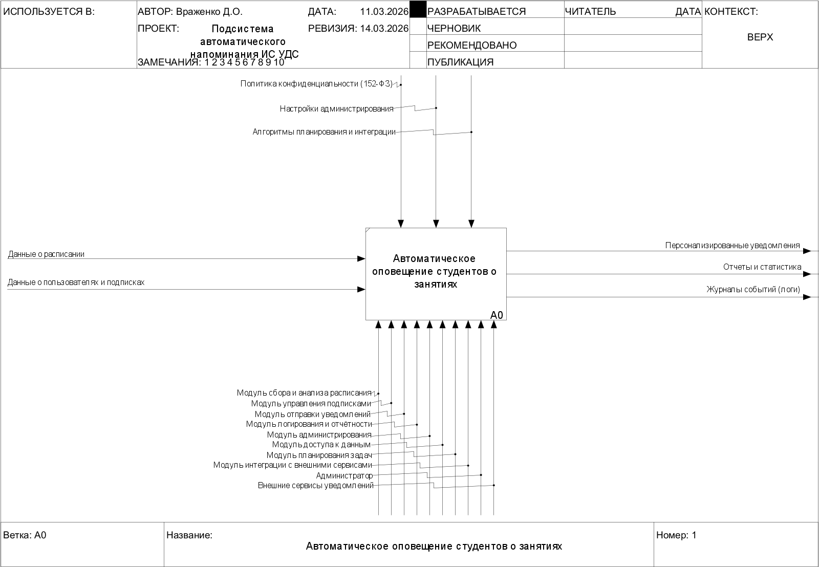
Рисунок 3 - Контекстная диаграмма процесса оповещения студентов

Вывод
В результате выполнения данной практической работы была определена цель, способ и средства создания Подсистемы автоматического напоминания. На основе анализа технического задания была спроектирована контекстная диаграмма А-0 в нотации IDEF0, которая отображает главную функцию системы, а также все основные входные и выходные информационные потоки, потоки управления и механизмы.

Практическая работа №4. Проектирование функциональной модели информационной системы в нотации IDEF0

Введение
Целью данной практической работы является продолжение проектирования функциональной модели информационной системы «Подсистема автоматического напоминания о занятиях» (далее – Подсистема) в нотации IDEF0. На предыдущем этапе была построена контекстная диаграмма А-0, отражающая главную функцию системы, её входы, выходы, управление и механизмы. В настоящей работе выполняется декомпозиция контекстной диаграммы, а также декомпозиция одного из наиболее значимых функциональных блоков. Построенные диаграммы позволяют детализировать процессы, протекающие в Подсистеме, и описать взаимодействие между ними.

Декомпозиция контекстной диаграммы
Контекстная диаграмма А-0 содержит единственный блок «Автоматическое оповещение студентов о занятиях». В результате декомпозиции этот блок раскрывается в шесть основных функций, которые соответствуют ключевым процессам Подсистемы.

Состав блоков диаграммы А0
- А1 – Сбор и подготовка данных о расписании;
- А2 – Управление подписками студентов;
- А3 – Формирование персонализированных уведомлений;
- А4 – Отправка уведомлений через внешние сервисы;
- А5 – Ведение логирования и формирование отчётов;
- А6 – Администрирование подсистемы.

Описание функциональных блоков

А1: Сбор и подготовка данных о расписании
Краткое описание: ежедневный запрос расписания из ИС УДС, структурирование данных по группам, дисциплинам, времени, аудиториям, преподавателям.
Вход:
- Данные о расписании.
Выход:
- Структурированные данные о занятиях.
Управление:
- Настройки администрирования;
- Алгоритмы планирования и интеграции.
Механизмы:
- Модуль сбора и анализа расписания;
- Модуль доступа к данным.

А2: Управление подписками студентов
Краткое описание: обеспечение интерфейса для включения/отключения напоминаний, выбора каналов и времени упреждения; хранение настроек в базе данных.
Вход:
- Данные о пользователях и подписках.
Выход:
- Актуальные настройки подписок.
Управление:
- Политика конфиденциальности (152-ФЗ).
Механизмы:
- Модуль управления подписками;
- Модуль доступа к данным.

А3: Формирование персонализированных уведомлений
Краткое описание: сопоставление расписания с подписками, учёт индивидуального времени упреждения, формирование текстов уведомлений.
Вход:
- Структурированные данные о занятиях;
- Актуальные настройки подписок.
Выход:
- Сформированные уведомления с адресатами.
Управление:
- Настройки администрирования;
- Алгоритмы планирования и интеграции;
- Политика конфиденциальности (152-ФЗ).
Механизмы:
- Модуль отправки уведомлений;
- Модуль планирования задач;
- Модуль доступа к данным.

А4: Отправка уведомлений через внешние сервисы
Краткое описание: взаимодействие с Firebase Cloud Messaging, SMTP-сервером и Telegram Bot API; отправка сообщений, обработка ошибок и повторные попытки.
Вход:
- Сформированные уведомления с адресатами.
Выход:
- Персонализированные уведомления;
- Статусы отправки.
Управление:
- Настройки администрирования;
- Алгоритмы планирования и интеграции;
- Политика конфиденциальности (152-ФЗ);
- Команды на временное отключение рассылки.
Механизмы:
- Модуль интеграции с внешними сервисами;
- Внешние сервисы уведомлений;
- Модуль доступа к данным.

А5: Ведение логирования и формирование отчётов
Краткое описание: запись всех событий (отправка, ошибки), хранение логов, генерация статистики и отчётов для администратора.
Вход:
- Статусы отправки.
Выход:
- Журналы событий (логи);
- Отчеты и статистика.
Управление:
- Политика конфиденциальности (152-ФЗ);
- Запросы на формирование отчетов.
Механизмы:
- Модуль логирования и отчетности;
- Модуль доступа к данным.

А6: Администрирование подсистемы
Краткое описание: настройка общих параметров (время сбора расписания, праздничные дни, список групп), мониторинг состояния, просмотр логов.
Вход:
- Журналы событий (логи);
- Отчеты и статистика.
Выход:
- Команды на временное отключение рассылки;
- Запросы на формирование отчетов.
Управление:
- Политика конфиденциальности (152-ФЗ).
Механизмы:
- Модуль администрирования;
- Администратор;
- Модуль доступа к данным.
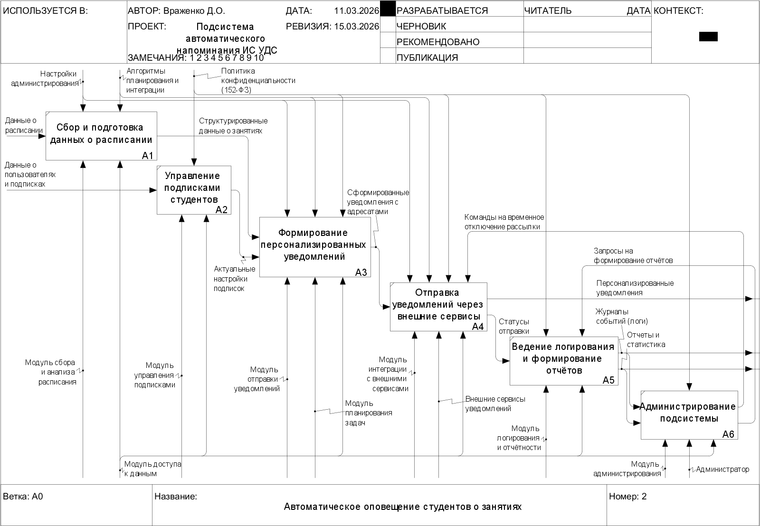
Рисунок 4 - Декомпозиция функционального блока А0 «Автоматическое оповещение студентов о занятиях»

Декомпозиция функционального блока А3 «Формирование персонализированных уведомлений»
Блок А3 является центральным, так как именно здесь происходит преобразование расписания и подписок в готовые к отправке уведомления. Декомпозиция этого блока позволяет детально рассмотреть логику формирования сообщений.

Состав блоков диаграммы А3
- А31 – Сопоставление расписания с подписками;
- А32 – Формирование текста уведомления;
- А33 – Постановка задачи в очередь отправки.

Описание функциональных блоков

А31: Сопоставление расписания с подписками
Краткое описание: для каждого занятия из структурированных данных определяется список студентов, подписанных на напоминания, с учётом их индивидуального времени упреждения и выбранных каналов. Результат – список пар (занятие, студент) с параметрами отправки.
Вход:
- Структурированные данные о занятиях.
Выход:
- Список получателей с параметрами.
Управление:
- Политика конфиденциальности (152-ФЗ).
Механизмы:
- Модуль доступа к данным.

А32: Формирование текста уведомления
Краткое описание: для каждой пары (занятие, студент) генерируется текст уведомления, включающий дисциплину, время начала, аудиторию, преподавателя (при наличии). Текст может варьироваться в зависимости от канала (например, ограничение по длине для push).
Вход:
- Список получателей с параметрами;
- Актуальные настройки подписок.
Выход:
- Готовые тексты уведомлений с адресатами.
Управление:
- Политика конфиденциальности (152-ФЗ);
- Настройки администрирования.
Механизмы:
- Модуль отправки уведомлений;
- Модуль доступа к данным.

А33: Постановка задачи в очередь отправки
Краткое описание: сформированные уведомления вместе с адресами и каналами помещаются в очередь (например, через Celery) для последующей асинхронной отправки модулем А4. Задачи планируются с учётом времени упреждения.
Вход:
- Готовые тексты уведомлений с адресатами.
Выход:
- Сформированные уведомления с адресатами.
Управление:
- Политика конфиденциальности (152-ФЗ);
- Настройки администрирования;
- Алгоритмы планирования и интеграции.
Механизмы:
- Модуль планирования задач;
- Модуль доступа к данным.
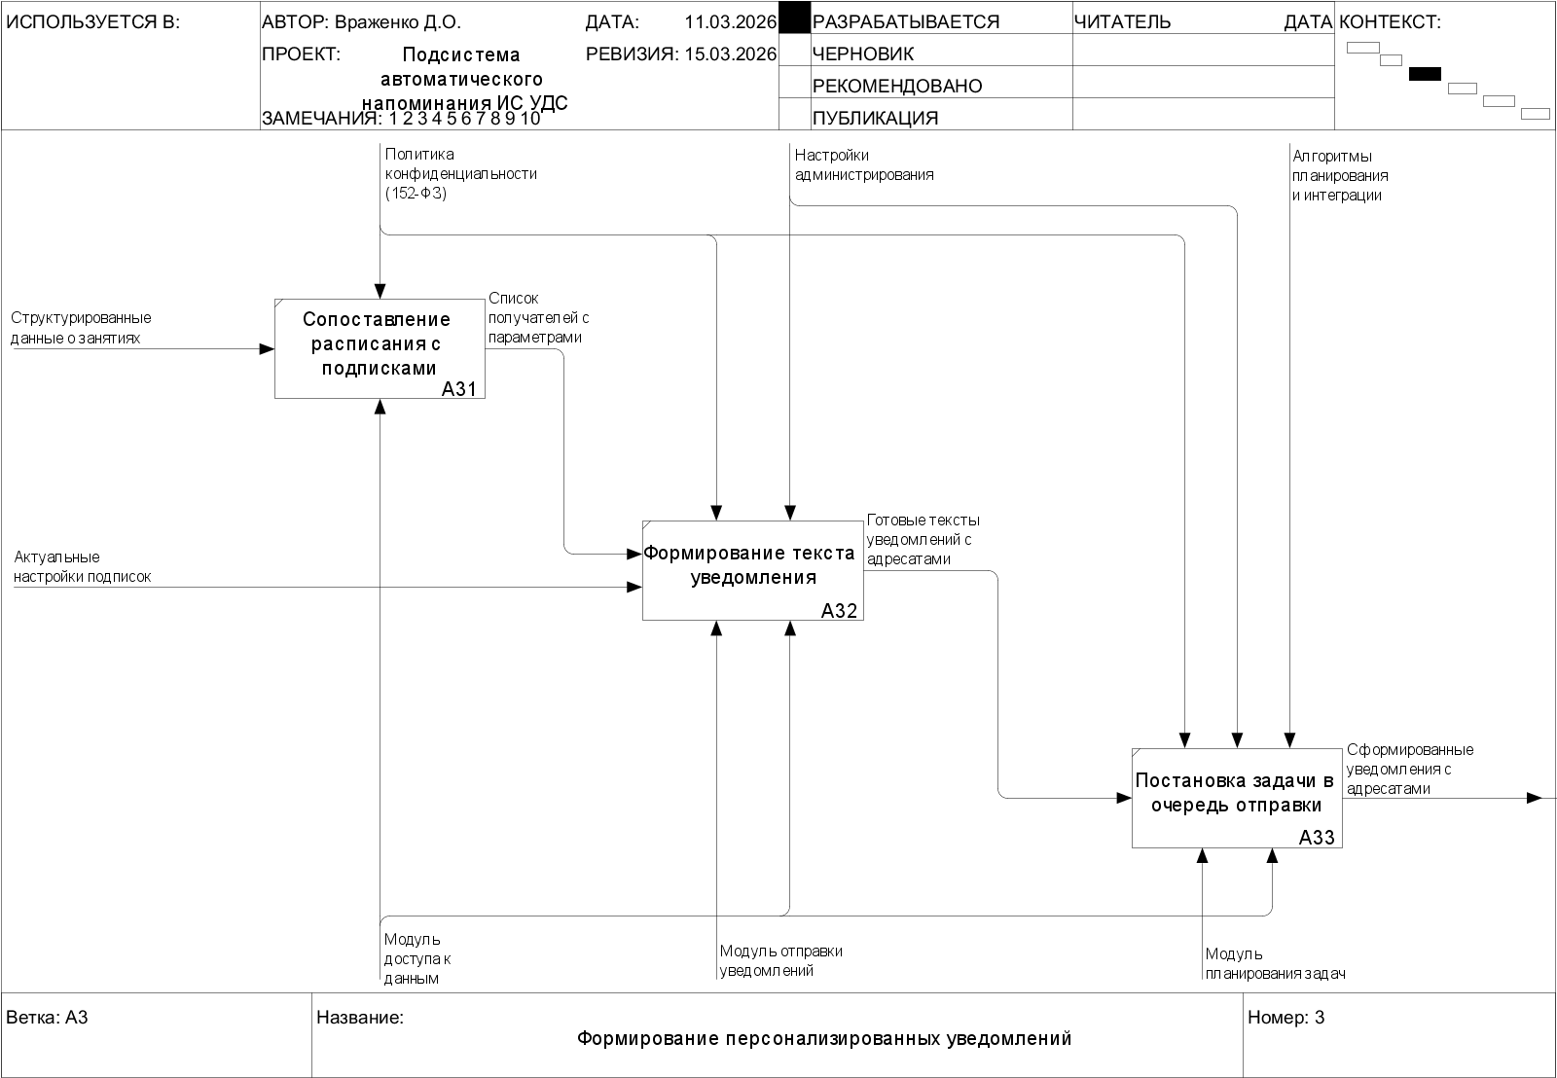
Рисунок 5 - Декомпозиция функционального блока А3 «Формирование персонализированных уведомлений»

Вывод
В результате выполнения практической работы была выполнена декомпозиция функциональной модели Подсистемы автоматического напоминания о занятиях в нотации IDEF0 на два уровня.
Уровень А0 – детализирует главную функцию на шесть взаимосвязанных процессов, охватывающих сбор расписания, управление подписками, формирование и отправку уведомлений, логирование и администрирование.
Уровень А3 – раскрывает внутреннюю логику формирования уведомлений, выделяя этапы сопоставления данных, генерации текста и постановки задач в очередь. Это обеспечивает прозрачность алгоритмов и облегчает последующую реализацию программных модулей.
Построенные диаграммы наглядно показывают информационные потоки, управляющие воздействия и необходимые ресурсы.

Практическая работа №5. Проектирование модели потоков данных

Цель работы
Целью работы является продолжение функционального моделирования информационной системы. На основе ранее построенной IDEF0-модели необходимо выбрать наиболее значимый функциональный блок нижнего уровня и выполнить его двухуровневую декомпозицию в нотации DFD (диаграмма потоков данных). Результаты моделирования позволят детализировать движение информационных потоков и подготовить основу для проектирования структуры базы данных.

Выбор функционального блока для декомпозиции
Для построения DFD-диаграммы выбран блок A31 «Сопоставление расписания с подписками», так как он является связующим звеном между источниками данных (расписание, подписки) и процессом формирования уведомлений. От корректности его работы зависит адресность и своевременность оповещения студентов.

DFD представление выбранного функционального блока

Внешние сущности
- Администратор – может влиять на настройки сопоставления (например, временно исключать группы).

Хранилища данных
- БД «Расписание» – содержит структурированные данные о занятиях (дисциплина, время, аудитория, преподаватель, группа).
- БД «Подписки студентов» – хранит индивидуальные настройки: включённые каналы, время упреждения, контактные данные (email, Telegram tag, push-токены).
- БД «Студенты» – используется для проверки принадлежности к группам и получения дополнительной информации.
- Временное хранилище «Список получателей» – промежуточный набор данных, содержащий пары (занятие, студент, каналы, время отправки).

Потоки данных
Входные:
- Данные о занятиях (из БД «Расписание»);
- Настройки подписок (из БД «Подписки студентов»);
- Данные студентов; Контактные данные (из БД «Студенты»);
- Команды администрирования (от внешней сущности «Администратор»).
Выходные:
- Список получателей с параметрами (во временное хранилище «Список получателей» и далее в процесс A32).
На рисунке 6 представлена диаграмма первого уровня.
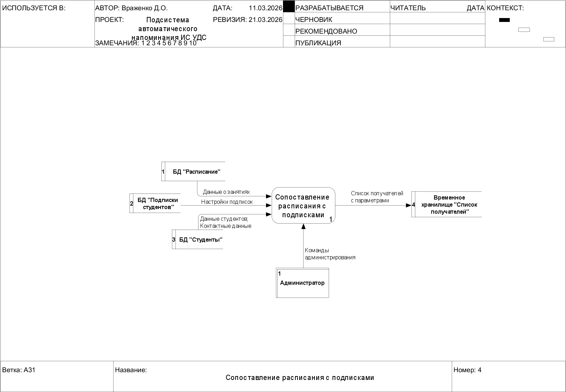
Рисунок 6 - DFD диаграмма «Сопоставление расписания с подписками»

Первый уровень декомпозиции

Состав подпроцессов

Получение данных о занятиях на дату
Запрашивает из БД «Расписание» информацию о занятиях на заданную дату (как правило, на следующий день). Результат сохраняется в промежуточное хранилище «Структурированное расписание».
Вход: поток «Данные о занятиях» от БД «Расписание».
Выход: поток «Структурированные данные о занятиях» в хранилище «Структурированное расписание».

Загрузка активных подписок студентов
Из БД «Подписки студентов» и БД «Студенты» формирует список студентов с активными подписками и их настройками. Результат сохраняется в промежуточное хранилище «Активные подписки».
Вход: потоки «Настройки подписок» (от БД «Подписки студентов») и «Данные студентов» (от БД «Студенты»).
Выход: поток «Список активных подписок с параметрами» в хранилище «Активные подписки».

Сопоставление занятий и подписок с учётом времени упреждения
Читает данные из хранилищ «Структурированное расписание» и «Активные подписки», выполняет сопоставление для каждого занятия, рассчитывает время отправки. Результат сохраняется в хранилище «Сопоставленные пары».
Вход: потоки «Данные о занятиях» (из хранилища «Структурированное расписание») и «Список активных подписок» (из хранилища «Активные подписки»).
Выход: поток «Сопоставленные пары (занятие–студент)» в хранилище «Сопоставленные пары».

Формирование списка получателей с параметрами
Читает данные из хранилища «Сопоставленные пары», дополняет их контактными данными (при необходимости обращаясь к БД «Студенты»), формирует итоговый список и сохраняет во временном хранилище «Список получателей» (которое уже было на верхнем уровне).
Вход: поток «Сопоставленные пары» (из хранилища «Сопоставленные пары») и «Контактные данные» (от БД «Студенты»).
Выход: поток «Список получателей с параметрами» в хранилище «Список получателей».

Промежуточные хранилища
«Структурированное расписание» – хранит обработанные данные о занятиях (группа, дисциплина, время, аудитория, преподаватель).
«Активные подписки» – хранит список студентов с включёнными уведомлениями, их настройки (каналы, время упреждения) и контактные данные.
«Сопоставленные пары» – хранит результаты сопоставления: для каждого занятия список студентов с рассчитанным временем отправки.

Взаимодействие с хранилищами и внешними сущностями
Внешняя сущность «Администратор» через поток «Команды администрирования» может влиять на настройки фильтрации и параметры сопоставления.
Исходные хранилища (БД «Расписание», БД «Подписки студентов», БД «Студенты») и конечное хранилище «Список получателей» остаются на диаграмме и подключаются к соответствующим подпроцессам.
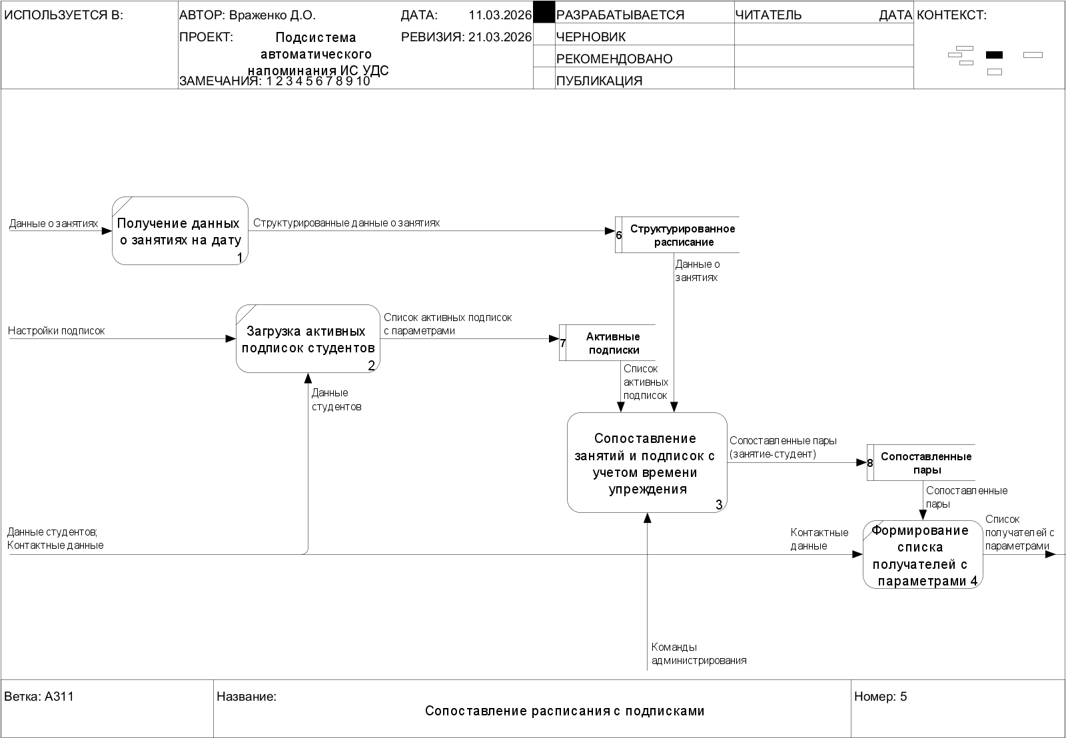
Рисунок 7 - DFD декомпозиция функционального блока «Сопоставление расписания с подписками»

Второй уровень декомпозиции

Состав подпроцессов

Определение группы для каждого занятия
Читает данные из хранилища «Структурированное расписание» и учитывает настройки администратора из хранилища «Настройки администрирования». Результат (занятия с определёнными группами) сохраняется в промежуточном хранилище «Занятия с группами».
Вход: поток «Данные о занятиях» (из хранилища «Структурированное расписание») и «Параметры фильтрации групп» (из хранилища «Настройки администрирования»).
Выход: поток «Данные о занятиях с группами» в хранилище «Занятия с группами».

Отображение студентов из группы с активными подписками
Читает данные из хранилищ «Занятия с группами» и «Активные подписки», для каждого занятия выбирает студентов, входящих в соответствующую группу и имеющих активные подписки. Результат сохраняется в хранилище «Студенты с подписками для занятий».
Вход: потоки «Занятия с группами» (из хранилища «Занятия с группами») и «Список активных подписок» (из хранилища «Активные подписки»).
Выход: поток «Список студентов с подписками для каждого занятия» в хранилище «Студенты с подписками для занятий».

Вычисление времени отправки с учётом индивидуального времени упреждения
Читает данные из хранилища «Студенты с подписками для занятий», для каждой пары (занятие, студент) рассчитывает абсолютное время отправки уведомления, учитывая индивидуальное время упреждения и, при необходимости, глобальные ограничения администратора. Результат сохраняется в хранилище «Пары с временем отправки».
Вход: поток «Список студентов с подписками» (из хранилища «Студенты с подписками для занятий») и «Глобальные настройки времени» (из хранилища «Настройки администрирования»).
Выход: поток «Пары с рассчитанным временем отправки» в хранилище «Пары с временем отправки».

Формирование пары (занятие-студент)
Читает данные из хранилища «Пары с временем отправки», упаковывает их в структурированный формат и сохраняет в хранилище «Сопоставленные пары» (которое уже использовалось на первом уровне декомпозиции).
Вход: поток «Пары с временем отправки» (из хранилища «Пары с временем отправки»).
Выход: поток «Сопоставленные пары (занятие–студент)» в хранилище «Сопоставленные пары».

Промежуточные хранилища
«Занятия с группами» – хранит занятия с указанием группы (после фильтрации).
«Студенты с подписками для занятий» – хранит пары (занятие, студент) без расчёта времени.
«Пары с временем отправки» – хранит те же пары, но уже с рассчитанным временем отправки.
«Настройки администрирования» – храненит параметры, задаваемые администратором. Через поток «Команды администрирования» настройки поступают в хранилище, а затем распределяются по подпроцессам, которые в них нуждаются.
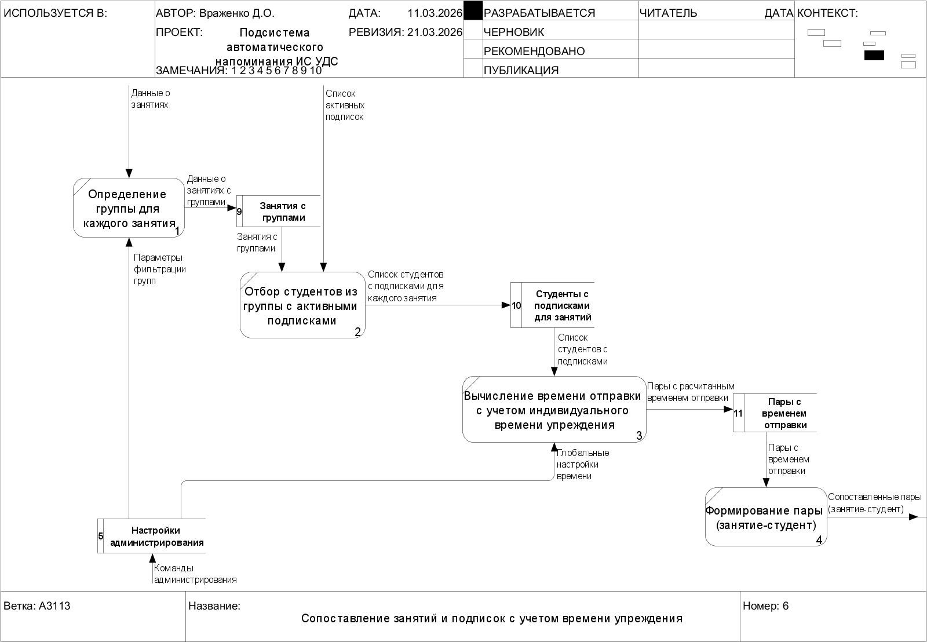
Рисунок 8 - DFD декомпозиция функционального блока «Сопоставление занятий и подписок с учетом времени упреждения»

Вывод
В ходе работы был выбран и детализирован ключевой функциональный блок «Сопоставление расписания с подписками».
Построена DFD-диаграмма первого уровня (рисунок 6), отражающая взаимодействие процесса с внешними сущностями и хранилищами данных.
Выполнена первая декомпозиция (рисунок 7), раскрывающая четыре последовательных подпроцесса, каждый из которых имеет чёткие входы и выходы.
Проведена вторая декомпозиция (рисунок 8) для наиболее сложного подпроцесса «Сопоставление занятий и подписок с учетом времени упреждения», где детализированы этапы фильтрации групп, отбора студентов, расчёта времени отправки и формирования итоговых пар. На этом уровне добавлено хранилище «Настройки администрирования», что позволило корректно отразить использование команд администратора.

Практическая работа №6. Проектирование структуры данных информационной системы и создание ER-диаграммы

Текстовое описание информационных объектов, сущностей и связей

Перечень сущностей и их атрибутов
Сущность | Атрибуты
Студент | id_student (PK)  id_froup (FK)  first_name  last_name  email  telegram_tag  push_token
Группа | id_group (PK)  group_name
Преподаватель | id_teacher (PK)  first_name  last_name  email  department
Дисциплина | id_discipline (PK)  discipline_name
Занятие | id_lesson (PK)  id_group (FK1)  id_teacher (FK2)  id_discipline (FK3)  date  start_time  end_time  auditorium  lesson_type
ПодпискаНаУведомления | id_subscription (PK)  id_student (FK)  email_enabled  telegram_enabled  push_enabled  lead_time
ЖурналУведомлений | id_log (PK)  id_student (FK)  channel  sent_at  status  message

Описание связей между сущностями
- Студент – Группа: многие-к-одному;
- Студент – ПодпискаНаУведомления: один-к-одному;
- Студент – ЖурналУведомлений: один-ко-многим;
- Занятие – Группа: многие-к-одному;
- Занятие – Дисциплина: многие-к-одному;
- Занятие – Преподаватель: многие-к-одному.

ER-диаграмма «сущность-связь»
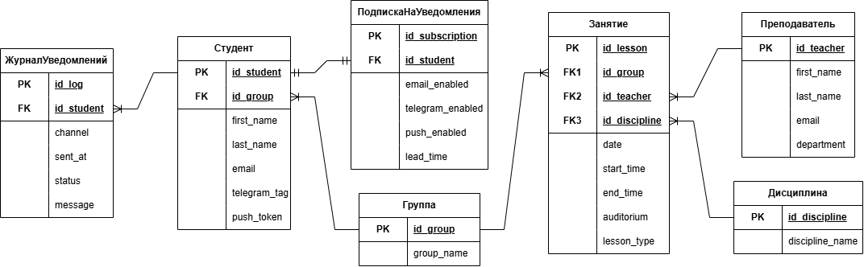
Рисунок 9 - ER-диаграмма информационной системы «Умный дневник студента»

Проверка в SQL

Создание
CREATE TABLE groups (
id_group SERIAL PRIMARY KEY,
group_name VARCHAR(50) NOT NULL UNIQUE
);

CREATE TABLE teachers (
id_teacher SERIAL PRIMARY KEY,
first_name VARCHAR(50) NOT NULL,
last_name VARCHAR(50) NOT NULL,
email VARCHAR(100),
department VARCHAR(100)
);

CREATE TABLE disciplines (
id_discipline SERIAL PRIMARY KEY,
discipline_name VARCHAR(100) NOT NULL UNIQUE
);

CREATE TABLE students (
id_student SERIAL PRIMARY KEY,
id_group INTEGER NOT NULL REFERENCES groups(id_group) ON DELETE RESTRICT,
first_name VARCHAR(50) NOT NULL,
last_name VARCHAR(50) NOT NULL,
email VARCHAR(100),
telegram_tag VARCHAR(50),
push_token VARCHAR(255)
);

CREATE TABLE lessons (
id_lesson SERIAL PRIMARY KEY,
id_group INTEGER NOT NULL REFERENCES groups(id_group) ON DELETE CASCADE,
id_teacher INTEGER REFERENCES teachers(id_teacher) ON DELETE SET NULL,
id_discipline INTEGER NOT NULL REFERENCES disciplines(id_discipline) ON DELETE RESTRICT,
date DATE NOT NULL,
start_time TIME NOT NULL,
end_time TIME NOT NULL,
auditorium VARCHAR(20),
lesson_type VARCHAR(20) CHECK (lesson_type IN ('lecture', 'practice', 'lab', 'exam'))
);

CREATE TABLE notification_subscriptions (
id_subscription SERIAL PRIMARY KEY,
id_student INTEGER NOT NULL UNIQUE REFERENCES students(id_student) ON DELETE CASCADE,
push_enabled BOOLEAN NOT NULL DEFAULT FALSE,
email_enabled BOOLEAN NOT NULL DEFAULT FALSE,
telegram_enabled BOOLEAN NOT NULL DEFAULT FALSE,
lead_time INTEGER NOT NULL DEFAULT 30 CHECK (lead_time IN (15, 30, 60))
);

CREATE TABLE notification_logs (
id_log SERIAL PRIMARY KEY,
id_student INTEGER NOT NULL REFERENCES students(id_student) ON DELETE CASCADE,
channel VARCHAR(20) NOT NULL CHECK (channel IN ('push', 'email', 'telegram')),
sent_at TIMESTAMP NOT NULL DEFAULT CURRENT_TIMESTAMP,
status VARCHAR(20) NOT NULL CHECK (status IN ('success', 'error')),
message TEXT
);

Заполнение
INSERT INTO groups (group_name) VALUES
('ИКБО-50-23');

INSERT INTO teachers (first_name, last_name, email, department) VALUES
('Александра', 'Иванова', 'a.ivanova@example.com', 'Кафедра прикладной математики'),
('Илья', 'Фандеев', 'i.fandeev@example.com', 'Кафедра корпоративных информационных систем'),
('Ткаченко', 'Димитрий', 'd.tkachenko@example.com', 'Кафедра инструментального и прикладного программного обеспечения');

INSERT INTO disciplines (discipline_name) VALUES
('Исследование операций'),
('Системное администрирование'),
('Проектирование информационных систем');

INSERT INTO students (id_group, first_name, last_name, email, telegram_tag) VALUES
(1, 'Даниил', 'Враженко', 'd.vrazhenko@example.ru', '@dvrazhenko'),
(1, 'Елена', 'Михайлова', 'e.mikhaylova@example.ru', '@emikhaylova'),
(1, 'Павел', 'Новиков', 'p.novikov@example.ru', '@pnovikov');

INSERT INTO lessons (id_group, id_teacher, id_discipline, date, start_time, end_time, auditorium, lesson_type) VALUES
(1, 1, 1, '2026-03-21', '09:00', '10:30', 'Г-112', 'lecture'),
(1, 2, 2, '2026-03-21', '10:40', '12:10', 'И-203-а', 'practice'),
(1, 3, 3, '2026-03-21', '12:40', '14:20', 'И-203-б', 'practice');

INSERT INTO notification_subscriptions (id_student, push_enabled, email_enabled, telegram_enabled, lead_time) VALUES
(1, TRUE, TRUE, TRUE, 30),
(2, TRUE, FALSE, TRUE, 15),
(3, FALSE, TRUE, FALSE, 60);

INSERT INTO notification_logs (id_student, channel, sent_at, status, message) VALUES
(1, 'push', NOW() - INTERVAL '2 days', 'success', 'Напоминание: Исследование операций в 09:00, ауд. Г-112'),
(1, 'email', NOW() - INTERVAL '2 days', 'success', 'Уведомление о занятии'),
(2, 'push', NOW() - INTERVAL '1 day', 'success', 'Системное администрирование в 10:40, ауд. И-203-а'),
(3, 'email', NOW(), 'error', 'Ошибка SMTP: таймаут'),
(2, 'telegram', NOW(), 'success', 'Напоминание: Проектирование информационных систем в 12:40');

Запрос
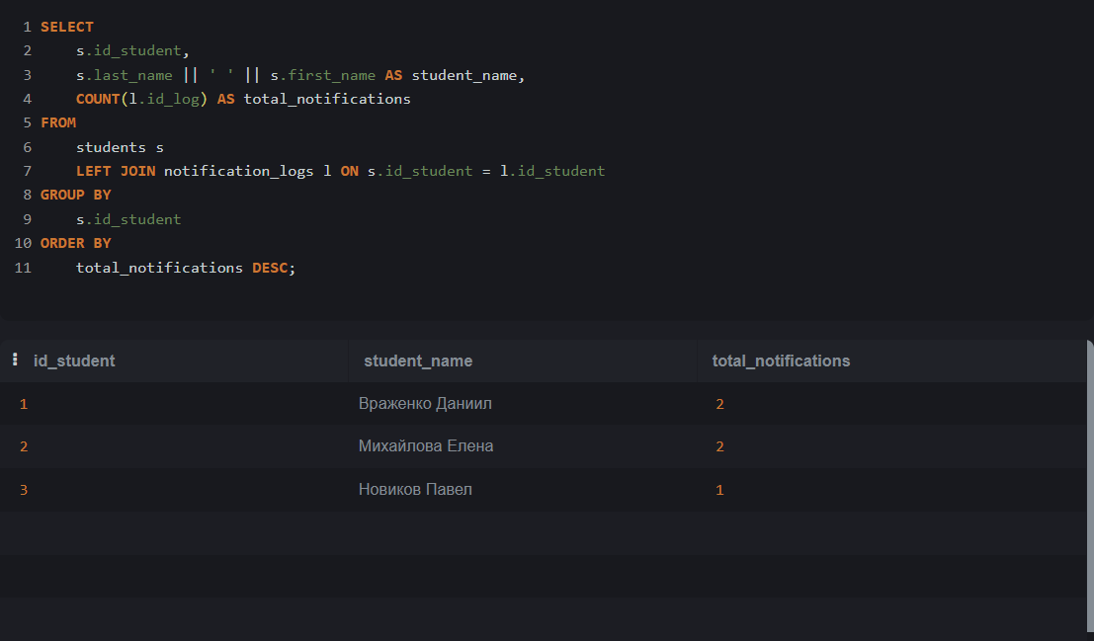
Рисунок 10 - Количество отправленных уведомлений каждому студенту

Практическая работа №7. Создание диаграммы состояний

Выбор класса для моделирования
Для построения диаграммы состояний выбран класс «Занятие», поскольку он отражает ключевой процесс учебной деятельности: занятие может планироваться, изменяться, проводиться или отменяться. Данный класс присутствует в ER-модели и участвует в прецедентах «Просмотр расписания», «Управление расписанием» и «Отправка уведомлений».

Диаграмма состояний для класса «Занятие»

Описание состояний и переходов
Состояния:
- Запланировано – занятие создано, внесено в расписание, но ещё не наступило.
- Изменено – внесены корректировки (время, аудитория, преподаватель) после первоначального планирования.
- Отменено – занятие отменено по решению администрации.
- Проводится – занятие началось по расписанию.
- Завершено – занятие окончено.
События, вызывающие переходы:
- создание – создание записи о занятии (переход в «Запланировано»).
- изменение – изменение параметров занятия (переход в «Изменено»).
- отмена – отмена занятия (переход в «Отменено»).
- восстановление – восстановление отменённого занятия (переход в «Запланировано»).
- начало – наступление времени начала занятия (переход в «Проводится»).
- завершение – окончание занятия (переход в «Завершено»).
- окончание – закрытие записи о занятии.
Внутренние действия:
- В состоянии «Проводится» (do): ведётся учёт посещаемости, возможно внесение изменений в расписание (если занятие идёт с опозданием).
- При переходе в «Отменено» (entry): формируется уведомление студентам об отмене.

Графическое представление диаграммы
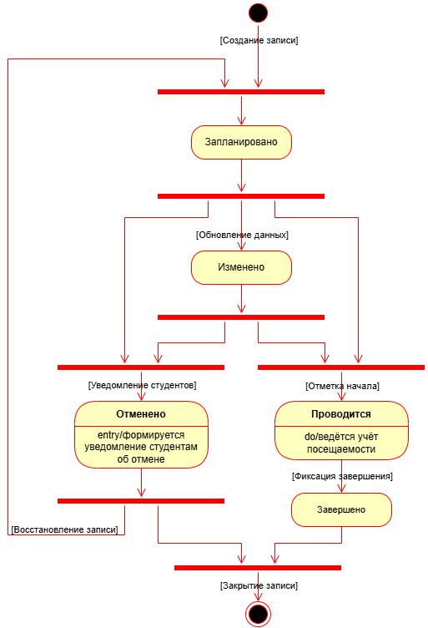
Рисунок 11 - Диаграмма состояний класса «Занятие»

Таблица переходов
Текущее состояние | Событие | Следующее состояние | Действие при переходе
– | создание | Запланировано | Создание записи
Запланировано | начало | Проводится | Отметка начала
Запланировано | изменение | Изменено | Обновление данных
Запланировано | отмена | Отменено | Уведомление студентов
Изменено | начало | Проводится | Отметка начала
Изменено | отмена | Отменено | Уведомление студентов
Отменено | восстановление | Запланировано | Восстановление записи
Отменено | окончание | – | Закрытие записи
Проводится | завершение | Завершено | Фиксация завершения
Завершено | окончание | – | Закрытие записи

Практическая работа №8. Расчет информационной энтропии проектируемой системы

Таблица данных, оперируемых в информационной системе
Таблица 4 – Таблица данных
Информационный объект | Атрибут | Тип данных | Диапазон / возможные значения
Студент | id_student | целое | 1…99999 (уникальный)
 | first_name | строка | до 50 символов
 | last_name | строка | до 50 символов
 | email | строка | до 256 символов
 | telegram_tag | строка | до 32 символов
 | push_token | строка | до 256 символов
Группа | id_group | целое | 1…3999 (уникальный)
 | group_name | строка | до 10 символов
Преподаватель | id_teacher | целое | 1…499 (уникальный)
 | first_name | строка | до 50 символов
 | last_name | строка | до 50 символов
 | department | строка | до 75 символов
Дисциплина | id_discipline | целое | 1…999 (уникальный)
 | discipline_name | строка | до 100 символов
Занятие | id_lesson | целое | 1…29999999 (уникальный)
 | date | дата | даты учебного семестра
 | start_time | время | 09:00…19:40
 | end_time | время | 10:30…21:10
 | auditorium | строка | до 10 символов
 | lesson_type | строка | lecture, practice, lab, exam
ПодпискаНаУведомления | push_enabled | булево | true / false
 | email_enabled | булево | true / false
 | telegram_enabled | булево | true / false
 | lead_time | целое | 15, 30, 60
ЖурналУведомлений | channel | строка | push, email, telegram
 | status | строка | success, error
 | sent_at | дата+время | временная метка отправки

Анализ предметной области и описание информационных объектов
Предметная область: управление учебным процессом в вузе, включая ведение расписания, учёт успеваемости, информирование студентов и администрирование.
Информационные объекты: Студент, Преподаватель, Администратор, Группа, Дисциплина, Занятие, Подписка на уведомления, Журнал уведомлений.
Типовые запросы:
- получение расписания для группы на дату;
- получение списка студентов группы с активными подписками;
- формирование отчёта об успеваемости студента за семестр;
- просмотр логов отправки уведомлений за период;
- статистика использования каналов уведомлений.

Выбор параметра для расчёта
В качестве наиболее значимого параметра проектируемой ИС выбран количество занятий (пар) в день для одной учебной группы. Данный параметр непосредственно связан с нагрузкой на систему (формирование расписания, отправка уведомлений) и является случайной величиной, зависящей от дня недели, семестра и учебного плана. Для его анализа построен ряд распределения на основе типового расписания вуза.

Формирование ряда распределения
На основе анализа учебного плана и реального расписания для большинства групп определены следующие возможные значения количества занятий в день: от 0 до 7 (максимальное количество пар в день при стандартном учебном дне). Вероятности каждого значения получены эмпирическим путём на основании данных за один семестр. В таблице 5 приведён ряд распределения случайной величины x_{i} – количество занятий в день.
Таблица 5 – Ряд распределения количества занятий в день для группы
x_{i} | Частота | Вероятность p_{i}
0 | 5 | 0,05
1 | 8 | 0,08
2 | 12 | 0,12
3 | 20 | 0,2
4 | 25 | 0,25
5 | 18 | 0,18
6 | 8 | 0,08
7 | 4 | 0,04
Сумма | 100 | 1

Расчет математического ожидания
Математическое ожидание Mx_{i} вычисляется по формуле: ${Mx}_{i}\text{=}\sum_{i\text{=}1}^{n}{x_{i}⋅p_{i}}$
Подставляя данные из таблицы 5:
$${Mx}_{i}\text{=}0⋅0,05\text{+}1⋅0,08\text{+}2⋅0,12\text{+}3⋅0,2\text{+}4⋅0,25\text{+}5⋅0,18\text{+}6⋅0,08\text{+}7⋅0,04\text{=}3,58\left[занятий\right]$$
Следовательно, наиболее вероятное количество занятий в день у группы находится в районе 3,58 [занятий].

Расчет дисперсии
$${Dx}_{i}\text{=}\sum_{i\text{=}0}^{n}{\left[p_{i}⋅{\left(x_{i}\right)}^{2}\right]}−{\left[\sum_{i\text{=}0}^{n}{\left(p_{i}⋅x_{i}\right)}\right]}^{2}\text{=}{Mx}_{i}^{2}−{\left[{Mx}_{i}\right]}^{2}$$
Подставляя данные из таблицы 5:
$${Mx}_{i}^{2}\text{=}0^{2}⋅0,05\text{+}1^{2}⋅0,08\text{+}2^{2}⋅0,12\text{+}3^{2}⋅0,2\text{+}4^{2}⋅0,25\text{+}5^{2}⋅0,18\text{+}6^{2}⋅0,08\text{+}7^{2}⋅0,04\text{=}15,7$$
$${Dx}_{i}\text{=}15,7−{3,58}^{2}\text{=}2,8836\left[{занятий}^{2}\right]$$

Расчет среднеквадратичного отклонения
$σx_{i}\text{=}\sqrt{{Dx}_{i}}\text{=}\sqrt{2,8836}\text{=}1,69812\left[занятий\right]$.

Расчёт энтропии
Энтропия Hx_{i} вычисляется по формуле Шеннона: $H\left(x\right)\text{=}−\sum_{i\text{=}1}^{n}{\left[p_{i}⋅\log_{a}p_{i}\right]}$
За основание логарифма a возьмем двоичную систему счисления.
Используя данные, полученные в таблице 5, получаем:
$$H\left(x\right)\text{=}2,7616281182630478\left[бит\right]≈2,762\left[бит\right]$$

Результирующая таблица
Таблица 6 – Параметры проектируемой ИС
Параметр | Значение
Математическое ожидание | 3,58 [занятий]
Дисперсия | 2,8836 [занятий²]
Среднеквадратичное отклонение | 1,69812 [занятий]
Энтропия | 2,762 [бит]

ГЛОССАРИЙ
Термин | Определение
Информационная система «Умный дневник студента» (ИС УДС) | Комплекс программных средств для автоматизации учебного процесса, включающий ведение расписания, учёт успеваемости, информирование студентов и администрирование.
Подсистема автоматического напоминания | Функциональная часть ИС УДС, отвечающая за сбор расписания, управление подписками и отправку персонализированных уведомлений студентам.
Студент | Пользователь системы, получающий информацию о занятиях, успеваемости и управляющий настройками подписки на уведомления.
Преподаватель | Пользователь, отвечающий за формирование учебного контента (расписание, оценки, домашние задания).
Администратор | Сотрудник, обеспечивающий настройку, мониторинг и поддержку работоспособности системы.
Группа | Учебная единица, объединяющая студентов, для которой формируется расписание.
Дисциплина | Учебная дисциплина (курс), по которой проводятся занятия.
Занятие | Отдельная учебная единица в расписании, характеризуемая дисциплиной, временем, местом, преподавателем и типом (лекция, практика, лабораторная, экзамен).
Подписка на уведомления | Набор индивидуальных настроек студента, определяющий, получает ли он напоминания, по каким каналам и с каким временем упреждения.
Канал уведомления | Способ доставки сообщения: push-уведомление в мобильном приложении, электронная почта, Telegram.
Время упреждения | Интервал времени (в минутах) до начала занятия, за который студент желает получить напоминание (15, 30 или 60 минут).
Персонализированное уведомление | Сообщение, сформированное индивидуально для студента на основе его подписки и актуального расписания.
Журнал событий (лог) | Системная запись, фиксирующая время, тип события, модуль и статус выполнения (успех/ошибка).
Очередь задач | Механизм асинхронной обработки уведомлений, обеспечивающий отказоустойчивость и повторные попытки при сбоях.

ПРИЛОЖЕНИЕ (ТАБЛИЦЫ ДАННЫХ)
Таблица 7 – Студент (students)
Атрибут | Тип данных | Ограничения
id_student | SERIAL | PRIMARY KEY
id_group | INTEGER | NOT NULL, FOREIGN KEY -> groups(id_group)
first_name | VARCHAR(50) | NOT NULL
last_name | VARCHAR(50) | NOT NULL
email | VARCHAR(256)
telegram_tag | VARCHAR(32)
push_token | VARCHAR(256)

Таблица 8 – Группа (groups)
Атрибут | Тип данных | Ограничения
id_group | SERIAL | PRIMARY KEY
group_name | VARCHAR(10) | NOT NULL

Таблица 9 – Преподаватель (teachers)
Атрибут | Тип данных | Ограничения
id_teacher | SERIAL | PRIMARY KEY
first_name | VARCHAR(50) | NOT NULL
last_name | VARCHAR(50) | NOT NULL
email | VARCHAR(256)
department | VARCHAR(75)

Таблица 10 – Дисциплина (disciplines)
Атрибут | Тип данных | Ограничения
id_discipline | SERIAL | PRIMARY KEY
discipline_name | VARCHAR(100) | NOT NULL

Таблица 11 – Занятие (lessons)
Атрибут | Тип данных | Ограничения
id_lesson | SERIAL | PRIMARY KEY
id_group | INTEGER | NOT NULL, FOREIGN KEY -> groups(id_group)
id_teacher | INTEGER | FOREIGN KEY -> teachers(id_teacher)
id_discipline | INTEGER | NOT NULL, FOREIGN KEY -> disciplines(id_discipline)
date | DATE | NOT NULL
start_time | TIME | NOT NULL
end_time | TIME | NOT NULL
auditorium | VARCHAR(20) | NOT NULL
lesson_type | VARCHAR(20) | CHECK (lesson_type IN ('lecture','practice','lab','exam'))

Таблица 12 – Подписка на уведомления (notification_subscriptions)
Атрибут | Тип данных | Ограничения
id_subscription | SERIAL | PRIMARY KEY
id_student | INTEGER | NOT NULL UNIQUE, FOREIGN KEY → students(id_student)
push_enabled | BOOLEAN | NOT NULL DEFAULT FALSE
email_enabled | BOOLEAN | NOT NULL DEFAULT FALSE
telegram_enabled | BOOLEAN | NOT NULL DEFAULT FALSE
lead_time | INTEGER | NOT NULL DEFAULT 30, CHECK (lead_time IN (15,30,60))

Таблица 13 – Журнал уведомлений (notification_logs)
Атрибут | Тип данных | Ограничения
id_log | SERIAL | PRIMARY KEY
id_student | INTEGER | NOT NULL, FOREIGN KEY → students(id_student)
channel | VARCHAR(20) | NOT NULL, CHECK (channel IN ('push','email','telegram'))
sent_at | TIMESTAMP | NOT NULL DEFAULT CURRENT_TIMESTAMP
status | VARCHAR(20) | NOT NULL, CHECK (status IN ('success','error'))
message | TEXT

